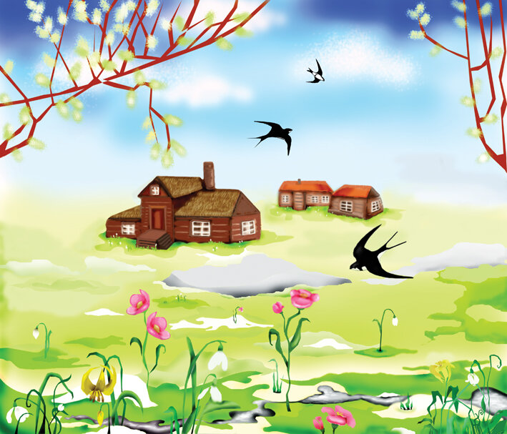

Уважаемые родители!

В АПРЕЛЕ в младшей группе «Теремок» нашего детского сада реализуется тема: Весна
1-2 неделя Мир природы
3-4 неделя Весенние изменения
Задачи Расширять представления детей о весне. Развивать умение устанавливать простейшие связи между явлениями живой и неживой природы, вести сезонные наблюдения.Расширять представления о правилах безопасного поведения на природе. Формировать представления о работах, проводимых весной в саду и огороде.
Для осуществления образовательной деятельности
в семье рекомендуем родителям:

привлекать ребёнка к кормлению птиц,домашних животных, наблюдению за их поведением;
коллекционировать «Полезные для здоровья предметы и вещи»;
обсуждать вместе с детьми смысл и содержание пословиц, загадок о природных явлениях, народных приметах.
наблюдать за повадками знакомых детям животных ближайшего окружения;
обращать внимание ребёнка на одежду взрослых и детей в соответствии с погодными условиями;
привлекать ребёнка к сезонной работе на садовом участке;
читать и обсуждать с ребенком произведения: А. Плещеева « «Весна»,»Травка зеленеет», З. Александровой «Капель», «Весенняя уборка», В. Берестова «Весенняя песенка» обогащая «читательский опыт» ребёнка;
играть в развивающие игры, направленные на знакомство детей с изменениями в природе: «Назови признаки весны», «Когда это бывает?», «Природные явления», «Найди отличия…» и др.;
привлекать детей к рисованию по впечатлениям прочитанных произведений, наблюдаемых природных явлений.

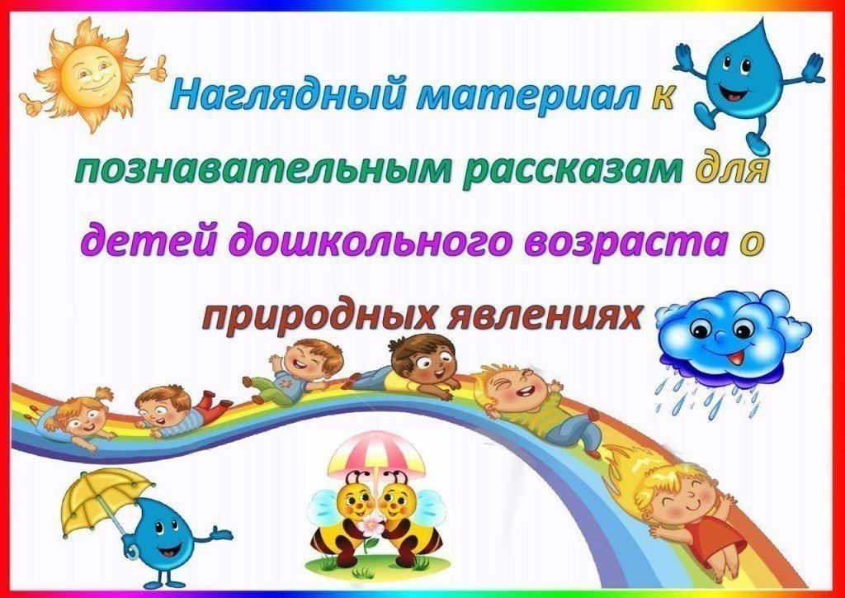

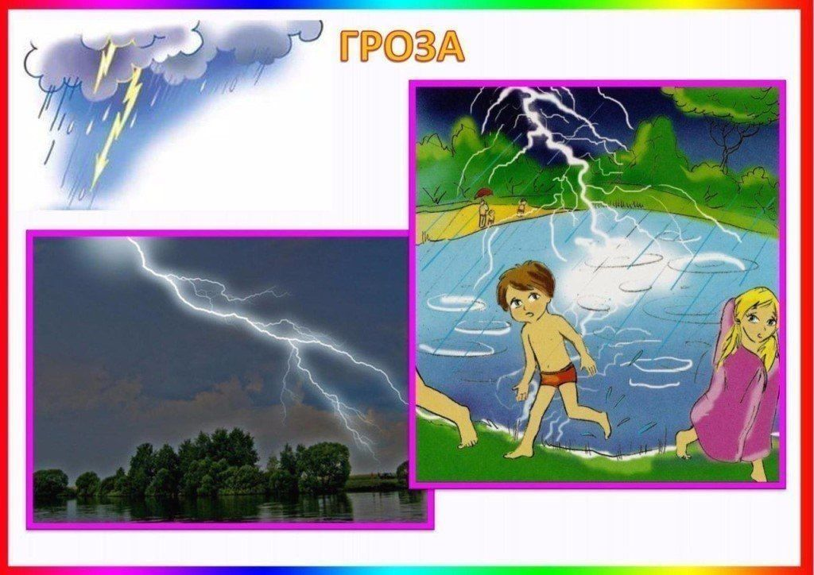

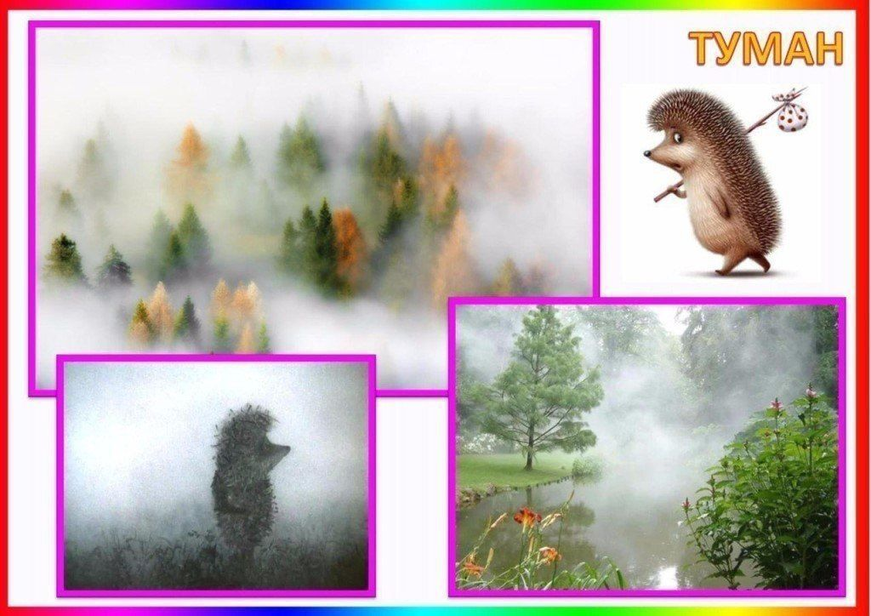
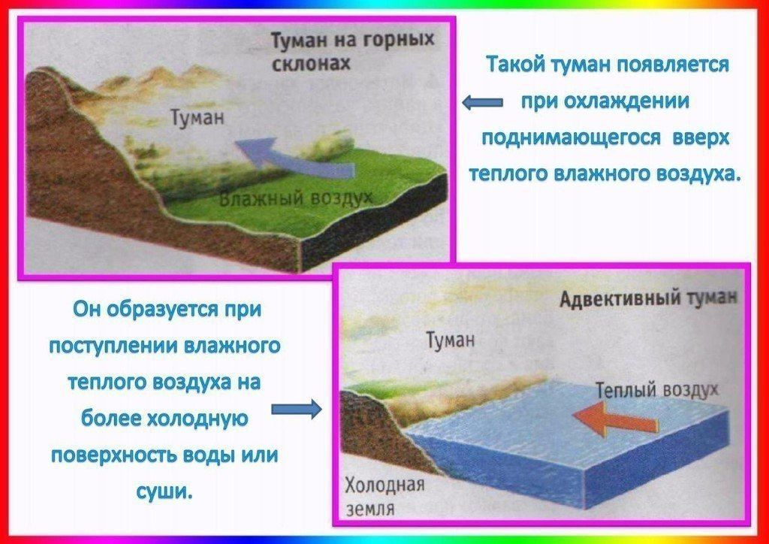

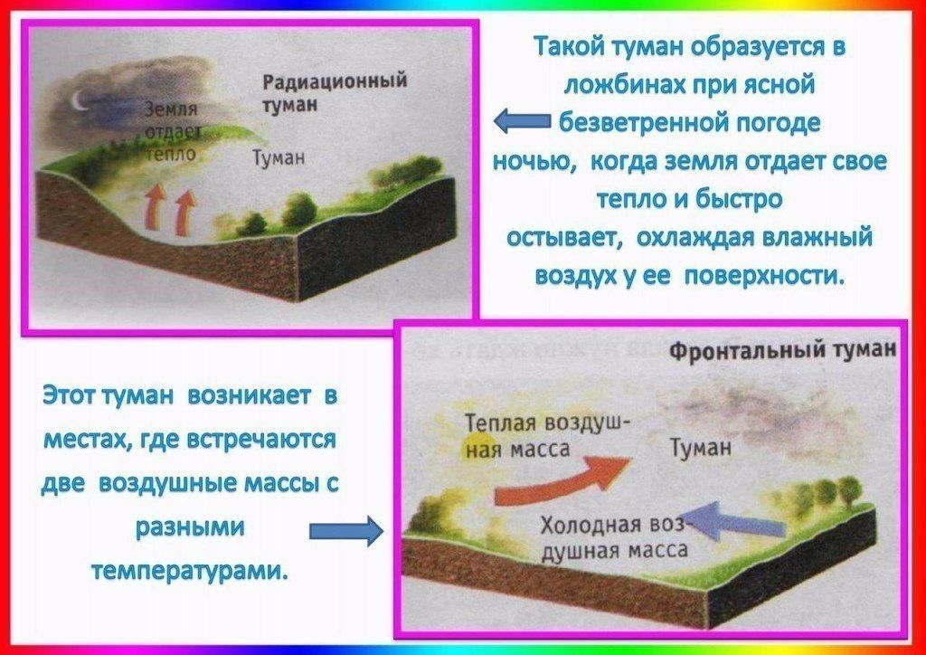

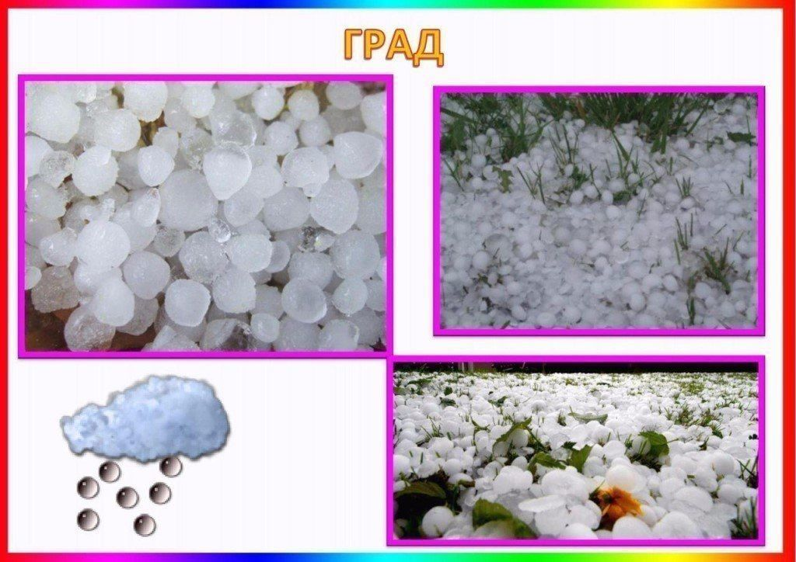

1. Поговорите с ребёнком о природных явлениях весной. Рассмотрите фотографии животных.
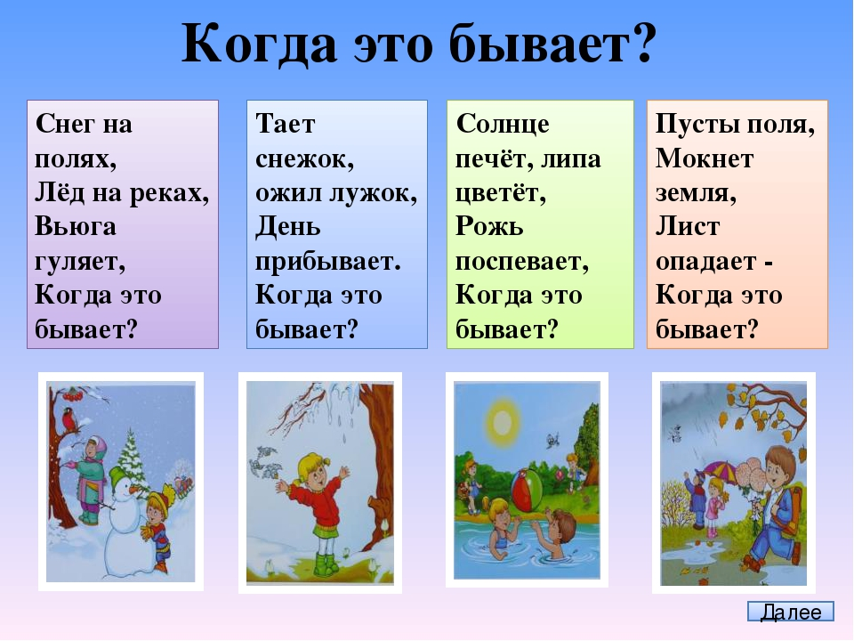

КАК ЗВЕРИ ВЕСНУ ВСТРЕЧАЮТ
Рассказы, стихи, загадки
ЗАЯЦ
Всякий заяц по весне — и танцор, и певец. По ночам на полянках скачут, меж деревьев петляют да поют: «Гу-гу-гу! Гу-гу-гу!» Так зайцы весне радуются!
Шубка белая, тёплая хоть и хороша, но зайцы её поскорее скидывают. Снег-то потемнел, на нём белый мех — только помеха — не спрячешься толком. Потому от зимней шубы спешат зайцы избавиться: то на ёлке клочок белой шёрстки оставят, то на ветке, то на шершавой коре дерева.
Зайчата у мамы-зайчихи рождаются и весной, и летом, и осенью. Рождаются они зрячими и пушистыми. Мать-зайчиха только раз покормит их своим молоком и оставляет одних. На кого оставляет? Да на всех зайчих, потому как все зайчата в лесу — общие! Сидят зайчата тихо в высокой траве и ждут. Мимо зайчиха бежит — она их и покормит, другая бежит — тоже покормит. Так и вырастают. И какие же они трусишки, если с рождения одни в лесу живут?!
_________________________________
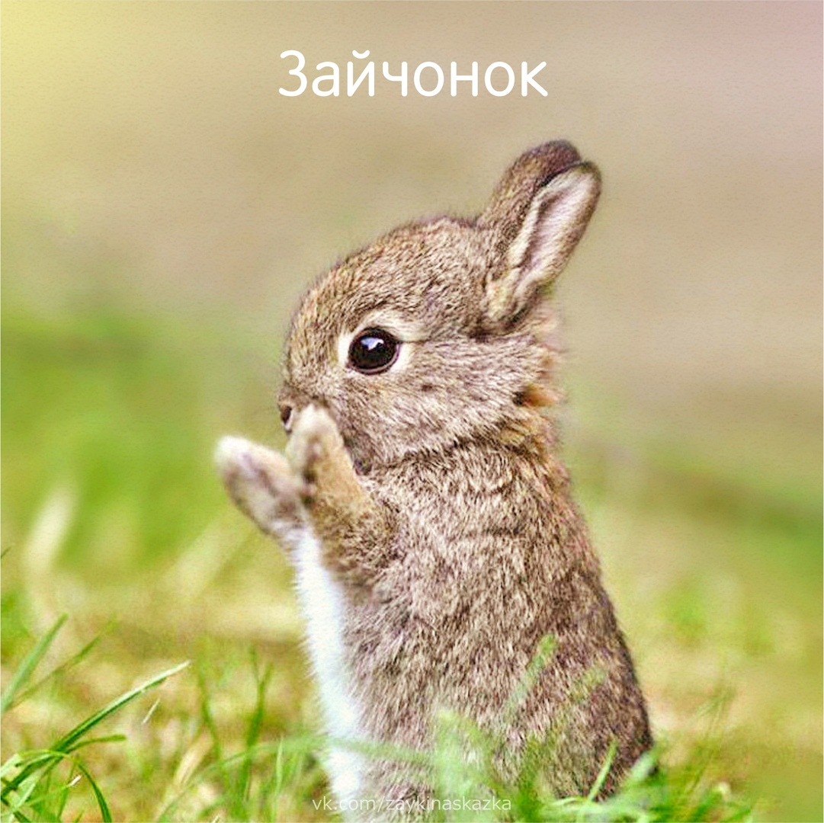
БЕЛКА
За зиму беличьи кладовочки опустели: орехи, грибы, ягоды съедены, шишки обглоданы. Но весна не опоздала: почки сочные набухли, побеги молодые проросли, жучки из-под коры, из-под земли повылазили... Хоть это и не излюбленное беличье лакомство, но перекусить есть чем. А там и до лета недалеко — вот когда будет жить сытно!
Весной бельчихи строят отдельное гнёздо для своих малышей или обустраивают детскую в отдельном дупле. Таких «детских» белка делает не одну, а два-три. И при опасности берёт белчат в зубы, как кошка котят, и переносит их в другое дупло или гнездо. Гнёзда строят белки хвойных лесов, и выглядят эти гнёзда, как шар на дереве, сплетённый из веток. Внутри гнёзда и дупла устланы сухими листьями, мхом и шерстью. В таких уютных домиках и рождаются бельчата — маленькие, голенькие, слепые. Малыши живут с мамой-белкой чуть более двух месяцев. А как всему научатся — ищут своё дупло. Позврослели, значит! За лето у бельчихи родятся ещё детёныши.
___________________________________
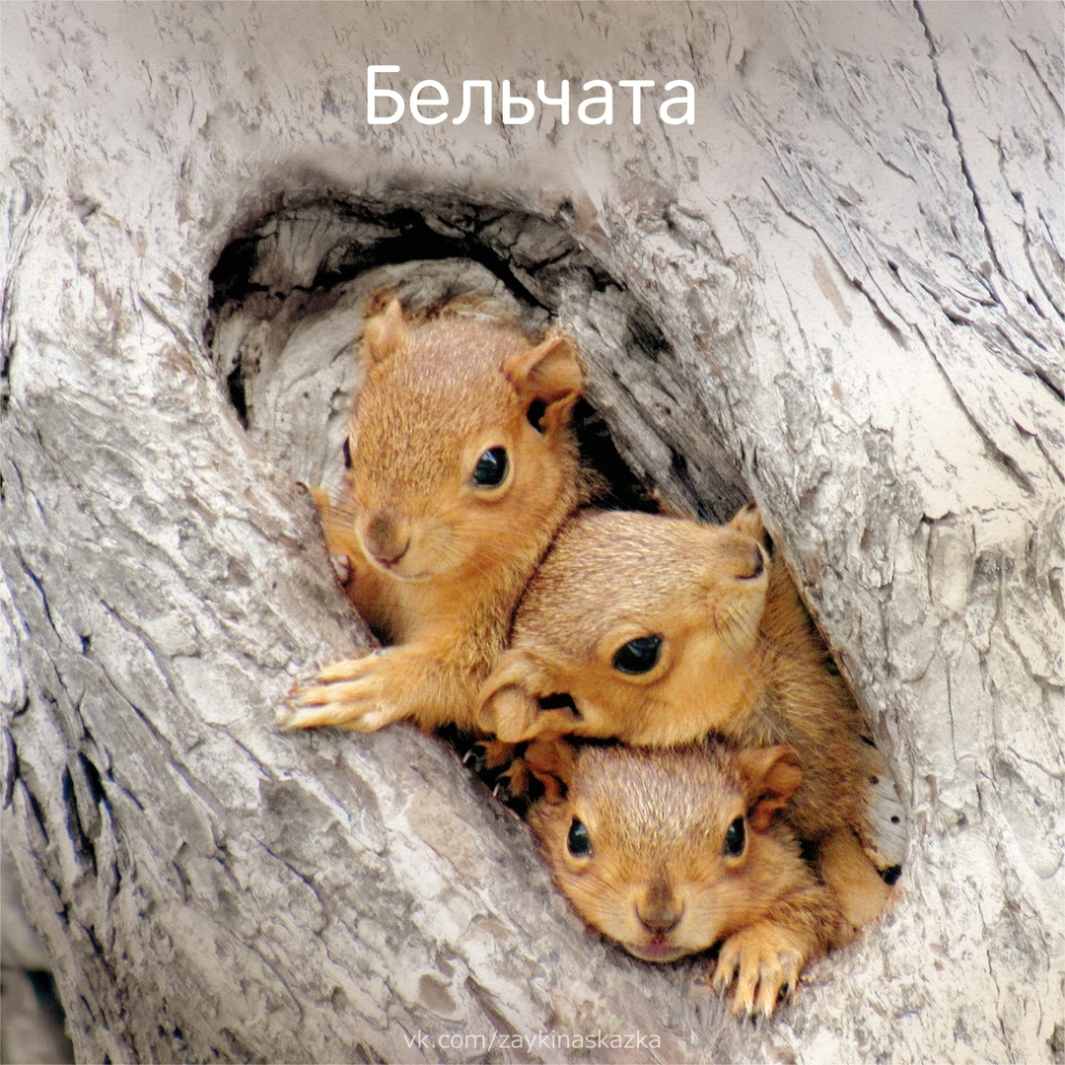
ЛИСА
Лисы — заботливые родители. Ещё с конца зимы они начинают подыскивать подходящие норы для своих будущих детёнышей. Лисята рождаются один раз в году. Впервые лисьи глазки открываются в возрасте двух недель: бывает так, что утром один глаз откроется, а второй только вечером. И вот такое одноглазое чудо снуёт по норе, всё рассматривает да вынюхивает. В это же время у лисят появляются первые зубки. А любопытство у лис врождённое — оно первее глаз и зубов видно. Потому малыши рано начинают выползать из норы: исследуют окрестности, пока родители охотятся. И уж какая радость, когда и их впервые возьмут с собой на охоту папа или мама! Уж они-то всем покажут: вот мы какие — лисёныши!
___________________________________
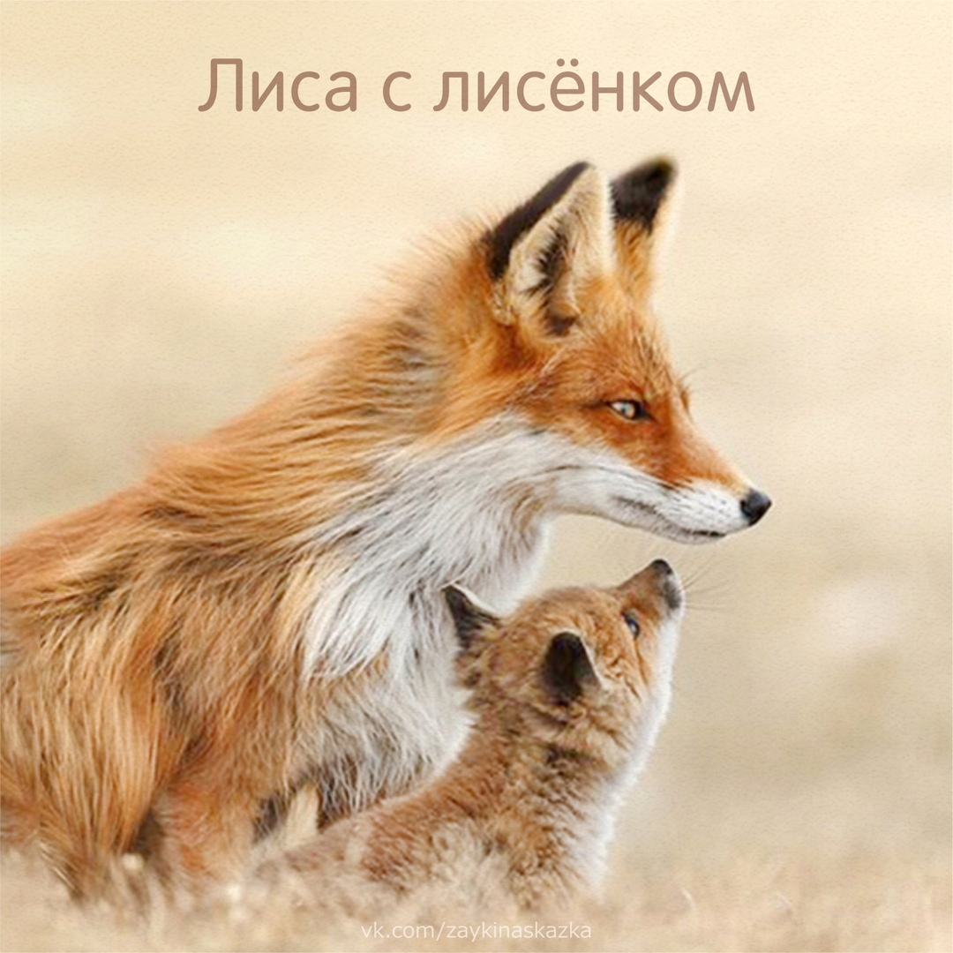
МЕДВЕДЬ
Весна медведю, как утро: всю зиму спал да посапывал, а зажурчал весенний ручей — мишка и проснулся. Первые дни после спячки медведь гуляет недалеко от берлоги: лапы разминает, на солнышке греется — весне радуется! А как нагуляет аппетит, пойдёт куда глаза глядят: где клюкву найдёт прошлогоднюю, где ростки свежие, зелёненькие.
Знаешь ли ты, что у всех медведей день рождения зимой? В берлоге у медведиц рождаются медвежата. Крохотные, как твоя ладошка. Всю зиму они пьют мамино молоко и спят. В берлоге-то тесно, не побегаешь. Но берлога подтаяла, и медвежьи глазки впервые видят солнышко. Бурые пушистые комочки везде следуют за своей мамой. И медвежата, которые родились на год раньше, тоже важно идут рядом. Им медведица доверяет быть няньками самым маленьким братикам и сестричкам.
___________________________________
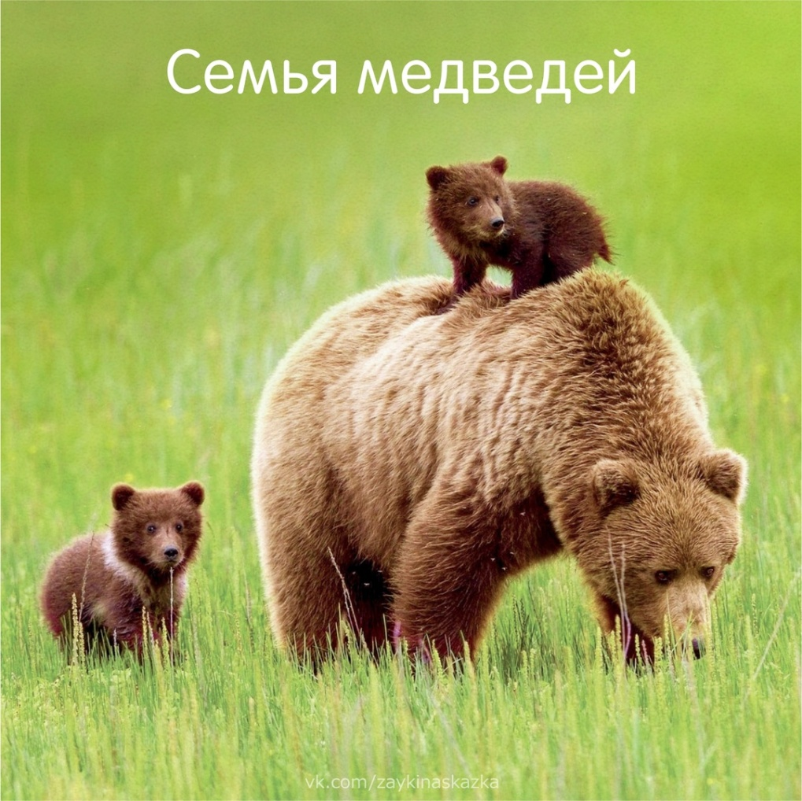
ВОЛК
Волки, как и собаки, верные животные. Только верны они не человеку, а друг другу. Если волк и волчица стали семьёй, то это на всю жизнь. А когда рождаются волчата, с ними нянчатся не только мама и папа, но и другие волки-родственники.
Маленькие волчата и лисята очень похожи друг на друга, все они бурого цвета и похожи на щенков. Только лисят выдаёт белый кончик хвоста.
Волчата рождаются один раз в год — весной. И хотя волки изо всех сил заботятся о своих детёнышах, много волчат погибает в первый год жизни. Трудно выжить в лесу: даже если ты хищник, даже если ты зубастый, даже если ты волк!
___________________________________
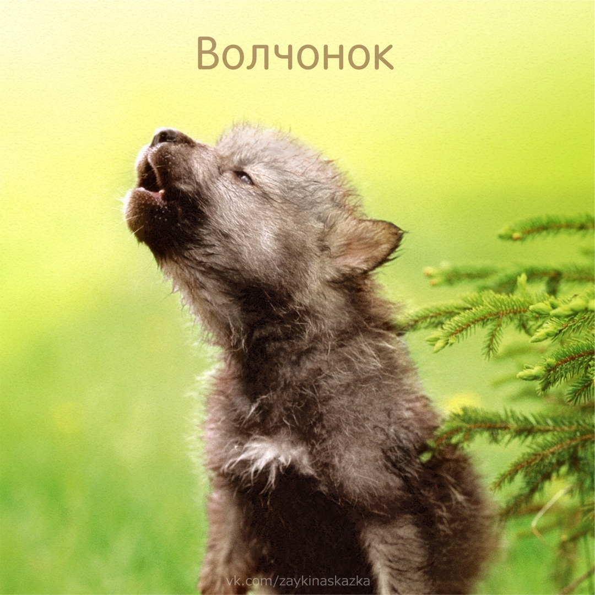
ЛОСЬ
Радуется весне лесной великан лось. От радости и рога скинул: легче так, без рогов-то!
Радуются и лосихи: у них рогов отродясь не было, и причина для радости другая — детёныш родился. Детёныш рыженький, длинноногий. А ловкий какой, да сильный: три часа, как родился, а уже на ножки встал. А через три дня что сумеет этот малыш? Сможет за мамой идти, след в след, да не отставать! Столько нужно маленькому увидеть и узнать, что только успевай ножки переставлять, семенить по лесной тропке.
___________________________________
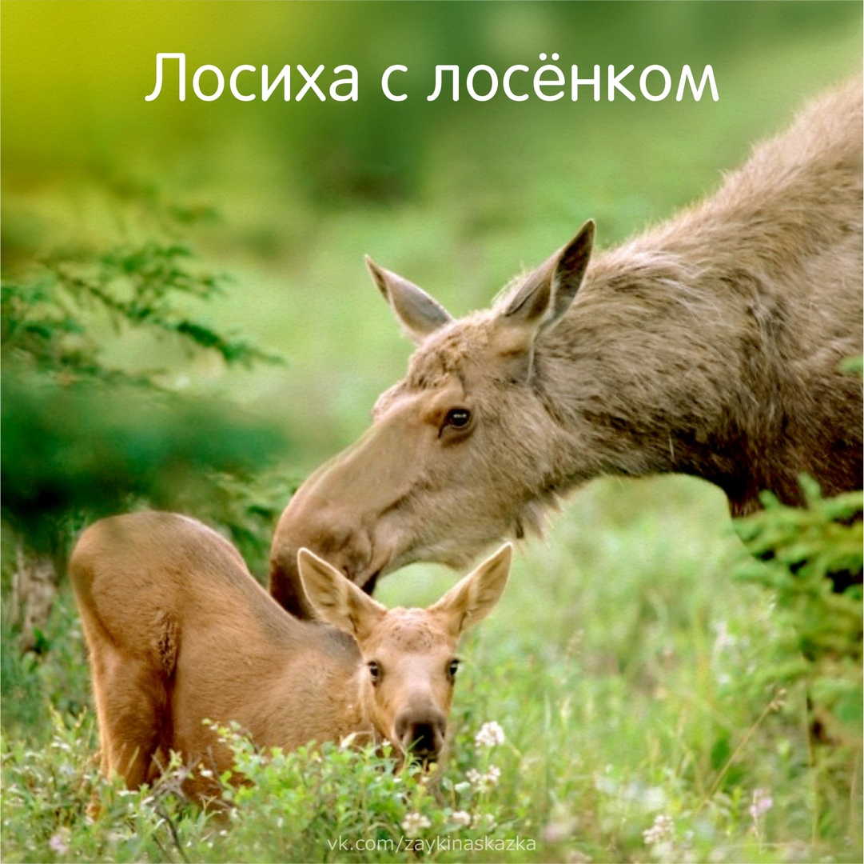
ОЛЕНЬ
У оленей и Новый год и день рождения — всё весной случается. Как олень в конце зимы рога сбросит — так и новый год для него начинается. И дни рождения в оленьем стаде тоже по весне. Оно и понятно: весной побеги свежие, нежные, почки, травы да листочки. Вдоволь пропитания для травоядных животных!
У мамы-оленихи рождается чаще всего один оленёнок, но бывает и два. Оленёнок питается вкусным маминым молоком. А когда олениха сама уходит подкрепиться, он тихонько лежит в траве. Светлые пятнышки, словно солнечные блики, играют в траве и делают малыша незаметным.
___________________________________
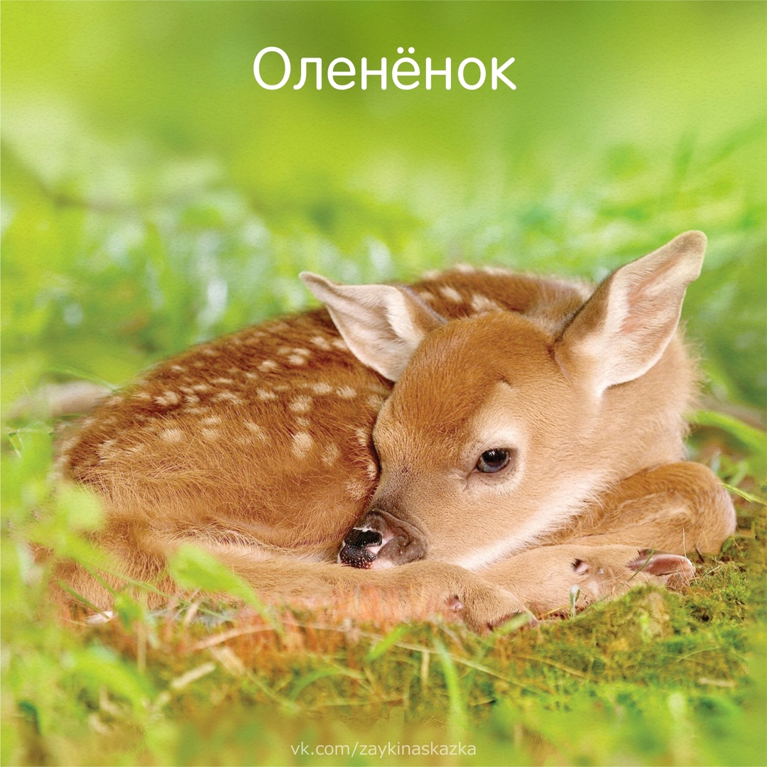
ЁЖ
Знаешь ли ты, что раз в жизни каждый ёжик бывает не колючим? Да-да, в свой первый день и час после рождения! Ежата рождаются крохотными, не длиннее твоего пальчика, слепыми, с розовой кожей и совсем без иголок. Но уже через час их тельце покрываться мягкими белыми иголками. С каждым днём иголочки становятся всё твёрже, и вот, через месяц, ёжик становится совсем колючим и совсем самостоятельным. «Пока, мама-ежиха!» — говорят его твёрдые колючки. — «Спасибо, мамочка, за вкусное молоко, которым ты меня кормила всё это время!»
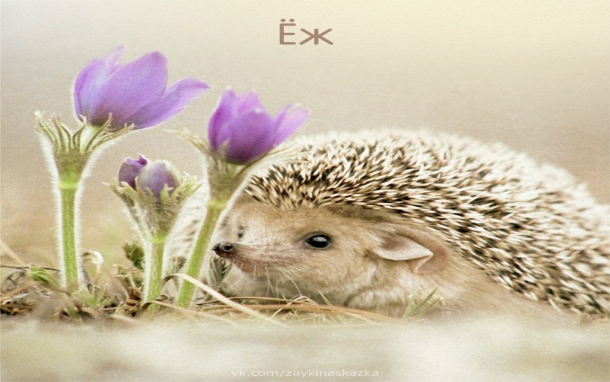
2. Прочитайте ребёнку стихотворения, предложите выучить наиболее понравившееся.
МЕДВЕДЬ
Без нyжды и без тpевоги
Спал медведь в своей беpлоге.
Спал всю зимy до весны,
И, навеpно, видел сны.
Вдpyг пpоснyлся косолапый,
Слышит: каплет! —
Вот беда!
В темноте пошаpил лапой
И вскочил —
Кpyгом вода!
Заспешил медведь наpyжy:
Заливает — не до сна!
Вылез он и видит:
Лyжи,
Тает снег…
Пpишла весна.
Георгий Ладонщиков
___________________________________
МЕДВЕЖЬЯ ДИЕТА
Бурый медведь пробудился весной.
Зиму в берлоге проспал, под сосной.
Долгим был сон, и медведь исхудал.
Он ведь за спячку еды не видал.
Наталья Каледина
___________________________________
ВЕСНА
К нам весна шагает
Быстрыми шагами,
И сугробы тают
Под её ногами.
Чёрные проталины
На полях видны.
Видно очень тёплые
Ноги у весны.
Ирина Токмакова
___________________________________
Наконец пришла весна.
Ель, берёза и сосна,
Сбросив белые пижамы,
Пробудились ото сна.
Игорь Шандра
___________________________________
3. Загадайте ребёнку загадки про весну.
Если снег повсюду тает,
День становится длинней,
Если всё зазеленело
И в полях звенит ручей,
Если стал теплее ветер,
Если птицам не до сна,
Если солнце ярче светит,
Значит, к нам пришла ...
(весна)
Екатерина Карганова
___________________________________
Я раскрываю почки
В зелёные листочки.
Деревья одеваю,
Посевы поливаю.
Движения полна,
Зовут меня …
(весна)
___________________________________
Ручейки бегут быстрее,
Светит солнышко теплее.
Воробей погоде рад —
Заглянул к нам месяц ...
(март)
___________________________________
В небе — жаворонка трель,
В гости к нам пришёл ...
(апрель)
___________________________________
Сад примерил белый цвет,
Соловей поёт сонет,
В зелень наш оделся край —
Нас теплом встречает ...
(май)
___________________________________
4. Прочитайте ребёнку рассказы о животных, обсудите их.
РАССКАЗЫ И СКАЗКИ О ПРИРОДЕ
Автор Эдуард Шим
ЗАЯЦ И КРОТ
— Заяц, ты хвост потерял!
— Где?!
— Вон валяется.
— Эх, слепой ты, Крот! Это не хвост… Это зимней шубы клочок. Я уже зимнюю шубу-то износил, распускаю теперь на клочки да на прядочки!
СОРОКА И МЕДВЕЖОНОК
— Медвежонок, ты эту рябинку сломать собрался?
— Не-а.
— Ты её в дугу сгибаешь?
— Не-а.
— Ты её ободрать хочешь?
— Отстань ты, Сорока. Ничего я не хочу. Просто взял и на этой рябинке качаюсь. Дайте мне хоть чуток поиграться, пока мать не пришла да меньшого братца нянчить не заставила!
ЗАЯЦ И ЁЖИК
— Ёжик, все звери весной линяют — и барсуки, и лисицы, и белки, и мы, зайцы… И только ты, бедный Ёжик, в старой шубе ходишь!
— Глупый ты, Заяц. Я не в старой шубе хожу, а только в старых колючках. Они мне и весной, и осенью надобны!
ЗАЯЧЬЕ СЕМЕЙСТВО
На берёзовой опушке лесные мамы хвалились друг перед другом своими детками.
— Ах, какой у меня сын! — сказала мама Олениха. — Наглядеться на него нельзя. Копытца точёные, ножки пряменькие, шейка высоконькая… Лёгонький, как ветерочек!
— М-м-м, сын, конечно, неплох, — сказала мама Барсучиха. — Но куда ему до моих деточек! Уж такие они нарядненькие, такие разумненькие! Родились в марте, в апреле уже глазки открыли, а нынче — поверите ли? — даже из норы выбегают…
— А сколько их у вас? — спросила Олениха.
— Уж, конечно, не один и не два. Целых три!
— Можно вас поздравить, — сказала мама Ежиха. — Но всё-таки моих деток с вашими не сравнить. У меня их — пять душ! И вы знаете, у них уже шёрстка появилась… и даже иголочки твёрденькими становятся… Ну, не чудо ли?
— Хрю! — сказала мама Кабаниха. — Пять — это хор-рошо. Ну, а что вы скажете, если их — десять?
— А у кого их десять?! — поразилась мама Ежиха.
— Хрю-хрю… У меня! Ровно десяточек, и все как один… хрю!.. мохнатенькие… хрю!.. полосатенькие… хрю!.. повизгивают этак тоненько, как птички… Где ещё такое семейство найдёшь?
Не успели мамы согласиться, как вдруг с поля раздался голос:
— У меня семейство получше!
И на опушке появилась мама Хомячиха.
— Ну-ка, — сказала она, — попробуйте догадаться, сколько у меня деток!
— Тоже десять! — хрюкнула мама Кабаниха.
— Двенадцать? — спросила мама Барсучиха.
— Пятнадцать? — шепнула мама Ежиха и сама испугалась, назвав такое большое число.
— Как бы не так! — сказала мама Хомячиха. — Подымайте выше! У меня деток — восемнадцать душ, во сколько! И чего там болтать про шёрстку, про глазки, — это всё пустяки. Мои детки уже работать начали. Даром что малы, а уже каждый себе норку копает, жильё готовит. Представляете?
— Да, ваше семейство — самое замечательное! — признали все мамы. — Вы подумайте: восемнадцать деток-работничков!
Долго бы ещё удивлялись мамы, если бы на опушке не появилась Зайчиха.
Хвалиться она не стала, шла тишком-молчком.
Никто не узнал бы, сколько у неё деток, если б мама Олениха не спросила:
— Ну, а сколько душ в вашем семействе?
— Не знаю, — сказала Зайчиха. — Кто ж их считал… Может, — сто, может, — тыща, а может, — и ещё больше.
— Как так?! — подскочили мамы. — Не может быть!!.
— У нас именно так и бывает, — сказала Зайчиха. — Мы со своими детками не привыкли нянчиться. Рождаются зайчата, мы их разок покормим, а потом где-нибудь под кустом оставим — и до свиданьица!
— Зачем же? Как безжалостно! — закричали мамы.
— А затем, что так — лучше. Затаятся зайчата под кустом, притихнут — и ни волк, ни лиса их не найдут. А будь мы рядом, так навлекли бы на них беду.
— Но ведь они же маленькие!
— Маленькие, да удаленькие. И прятаться умеют, и видят зорко, и слышат чутко. Да и шубки у них тёпленькие.
— А кто же их кормит-то?
— Да любая Зайчиха, которая встретится. У нас ведь нету чужих деток, все — родные. Нынче я одного покормлю, завтра — другого. Вот и выходит, что все зайчата в лесу — из моего семейства. А сколько их, — никто не ведает. Может, — сто, может, — тыща, а может, — и того больше. Посчитайте, попробуйте!
И тут уж все мамы поняли, что всё-таки самое удивительное семейство в лесу — заячье.
___________________________________
ЛЕСНЫЕ ТАЙНИЧКИ
Автор Николай Сладков
МЕДВЕДЬ И СОЛНЦЕ
Просочилась в берлогу Вода — Медведю штаны промочила.
— Чтоб ты, слякоть, пересохла совсем! — заругался Медведь. — Вот я тебя сейчас!
Испугалась Вода, зажурчала тихим голосом:
— Не я, Медведушко, виновата. Снег во всём виноват. Начал таять, воду пустил. А моё дело водяное — теку под уклон.
— Ах, так это Снег виноват? Вот я его сейчас! — взревел Медведь.
Побелел Снег, испугался.
Заскрипел с перепугу:
— Не я виноват, Медведь, Солнце виновато. Так припекло, так прижгло растаешь тут!
— Ах, так это Солнце мне штаны промочило? — рявкнул Медведь. — Вот я его сейчас!
А что "сейчас"? Солнце ни зубами не схватить, ни лапой не достать. Сияет себе. Снег топит, воду в берлогу гонит. Медведю штаны мочит.
Делать нечего — убрался Медведь из берлоги. Поворчал, поворчал да и покосолапил. Штаны сушить. Весну встречать.
ДВОЕ НА ОДНОМ БРЕВНЕ
Вышла речка из берегов, разлилась вода морем. Застряли на островке Лисица и Заяц. Мечется Заяц по островку, приговаривает:
— Впереди вода, позади Лиса — вот положение!
А Лиса Зайцу кричит:
— Сигай, Заяц, ко мне на бревно — не тонуть же тебе!
Островок под воду уходит. Прыгнул Заяц к Лисе на бревно — поплыли вдвоём по реке.
Увидела их Сорока и стрекотнула:
— Интересненько, интересненько... Лиса и Заяц на одном бревне что-то из этого выйдет!
Плывут Лиса и Заяц. Сорока с дерева на дерево по берегу перелетает.
Вот Заяц и говорит:
— Помню, до наводнения, когда я в лесу жил, страсть я любил ивовые ветки огладывать! До того вкусные, до того сочные...
— А по мне, — вздыхает Лиса, — нет ничего слаще мышек-полёвок. Не поверишь, Заяц, целиком их глотала, даже косточки не выплёвывала!
— Ага! — насторожилась Сорока. — Начинается!..
Подлетела к бревну, на сучок села и говорит:
— Нет на бревне вкусных мышек. Придётся тебе, Лиса, Зайца съесть!
Кинулась голодная Лисица на Зайца, но бревно окунулось краем - Лиса скорей на своё место. Закричала на Сороку сердито:
— Ох и вредная же ты птица! Ни в лесу, ни на воде от тебя нет покоя. Так и цепляешься, как репей на хвост!
А Сорока как ни в чём не бывало:
— Теперь, Заяц, твоя очередь нападать. Где это видано, чтобы Лиса с Зайцем ужились? Толкай её в воду, я помогу!
Зажмурил Заяц глаза, бросился на Лису, но качнулось бревно — Заяц назад скорей. И кричит на Сороку:
— Что за вредная птица! Погубить нас хочет. Нарочно друг на друга науськивает!
Плывёт бревно по реке,а Заяц с Лисой на бревне сидят и думают…
5.Предложите детям поиграть с крупами .
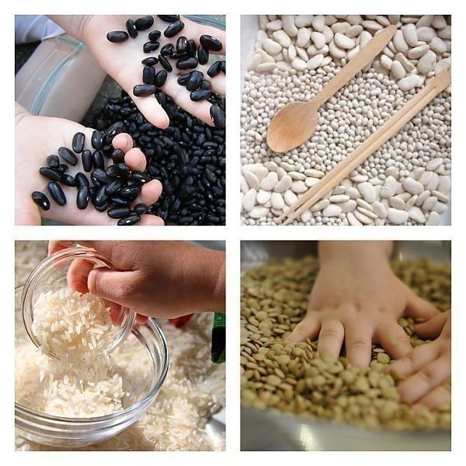
Крупа - очень полезный и приятный материал для занятий с ребёнком, кроме того способствует развитию мелкой моторики рук, развивает познавательный интерес, усидчивость, концентрацию внимания. В процессе манипуляций сыпучим материалом, дети освобождаются от негативных эмоций, внутренних зажимов, стрессов.
Для игр с крупами подойдет все, что есть в доме: гречка, просо, фасоль, семечки, горох и даже обычная соль, ну и конечно различные емкости, ложечки и сито. Все эти занятия содержат не только практические задачи, но и воспитательно-образовательные, что в целом позволяет всесторонне развивать личность ребенка
Прячем ручки
Возьмите большую миску, высыпьте в неё крупу - гречку, рис или пшено, опустите в нее руки и пошевелите пальцами. Ребёнок непременно захочет присоединиться. Можно играть в прятки с ручками: «Где мои ручки? Спрятались. Давай и твои ручки спрячем?!». Можно потереть ладошкой о ладошку: «Так приятно!».

Ищем секрет
Спрятать можно не только ручки, но и игрушки, различные предметы, крупную фасоль. Предложите ребенку отыскать их. А если мисок будет больше и в каждой будет свой секрет, то без сомнения интерес возрастет еще больше!
Сортируем, перекладываем, собираем
Возьмите небольшое количество фасоли и гороха, перемешайте их в тарелочке и предложите ребенку разделить горох и фасоль и разложить их в свои тарелочки: «Смотри, горошинки и фасолинки перемешались. Давай разложим горошинки на эту тарелочку, а фасолинки - на эту».
Перемешать можно манку и фасоль, тогда разделить их можно с помощью сита, предварительно продемонстрируйте этот способ малышу!
Высыпьте крупу на поднос и предложите ребенку собрать все в банку. Сначала банку можно взять с широким горлышком, затем со временем поменять ее на банку с более узким горлышком. Такое занятие позволяет овладеть таким важным движением, как «щепотка». Предварительно покажите, как соединять три пальца и как ими брать крупу.
Пересыпаем крупу
Пересыпайте крупу при помощи стакана, ложки, совочка, а может даже ладошек из одной ёмкости в другую. Пересыпайте над миской крупу из руки в руку. Используйте разные крупы – рис, горох, манку. Обратите внимания, что звук от каждой крупы свой, уникальный: от гороха - звонкий, от риса – приглушенный, от манки – практически беззвучное шуршание.
Творчество
Рисование
Возьмите поднос и крупу, на которой будите рисовать (для рисования хорошо подойдет манка, кукурузная крупа, соль, но так, же можно взять рис и гречку), равномерным слоем рассыпьте крупу по подносу. Можно рисовать! Покажите, как действовать (проведите несколько линий), предложите то же самое сделать ребенку.
На подносе можно рисовать дорожки, предложите малышу пройти пальчиками по этой дорожке. Для детей постарше можно рисовать лабиринты, придумывать к ним сюжеты.
Нарисуйте основные фигуры – круг, квадрат, треугольник, овал!
Ну и конечно, все, что придет в голову. Фантазируйте!
Бусы из макарон
Вам понадобиться макароны с отверстиями и шнурок. Покажите ребёнку, как нанизать макароны на шнурок: «Ниточку в дырочку» и дайте ему возможность дальше самому заняться этим непростым занятием.

6.Сделайте зарядку под музыку и поиграйте вместе с ребенком.(чтобы перейти по ссылке нужно скопировать адрес и вставить в поисковую строку)
https://zaycev.net/pages/13544/1354424.shtml
https://zaycev.net/pages/13544/1354412.shtml
https://zaycev.net/pages/13544/1354415.shtml?spa=true&trackId=1354415
https://audio-vk4.ru/?mp3=Зайка+серенький+сидит

Подвижные игры

Игра "Лужи"
На полу - листы бумаги (можно вырезать овалы). Это лужи. Дети пытаются перепрыгнуть через все лужи - сначала через небольшие, затем те, которые побольше. Тот, кто перепрыгнет через самую большую лужу, станет победителем.
Игра "Льдина"
Для игры нужно разрезать лист ватмана на части и разложить эти части на полу. Взрослый сообщает детям, что льдина раскололась, и предлагает им сложить её из кусочков, чтобы она снова стала целой.

Игра в "Снежки"
Взрослый предлагает детям поиграть в снежки, пока весь снег не растаял. Нужно забросить снежки (комки бумаги) в корзину или тазик. Те, у кого это не получается, могут подойти ближе. Победит тот, кто забросит снежок с самого дальнего расстаяния, или тот, кто попадёт в корзину наибольшее число раз.
Игра "Зонтик"
Взрослый берёт большой зонт, раскрывает его и объясняет детям: "Пока дождика нет, можно бегать, прыгать, веселиться. Но когда начнётся дождик, нужно быстро спрятаться под зонтик". Дети играют. Взрослый говорит: "Дождик начался!". Все прячутся под зонтик. После слов "Кончился дождик!" дети продолжают резвиться.
Игра "Ищем подснежник"
Взрослый сообщаем детям, что в лесу вырос подснежник, но нужно его найти. Играя в роль водящего, воспитатель просит детей закрыть глаза и прячет в комнате подснежник (вырезанный из бумаги цветок). Тот, кто найдет цветок, станет водящим. Он снова прячет цветок. Игра продолжается.
Игра "Совушка"
Взрослый сообщает детям, что днём совушка спит, а ночью летит на охоту. Все дети - птички. Когда взрослый говорит: "День", дети прыгают, бегают. Когда он говорит: "Ночь", все должны замереть (заснуть). Шевелиться нельзя. Кто пошевелится, выходит из игры. Затем взрослый снова говорит: "День". Игра продолжается.
Игра «Бабочки, кузнечики, жуки»
Взрослый сообщает детям, что будет называть насекомых. Когда взрослый произносит слово «бабочки», дети должны махать руками (будто крылышками), когда слово «кузнечики» - должны прыгать на месте, а когда слово «жуки» - двигать руками поочерёдно вверх-вниз (будто ползут по стволу дерева). Воспитатель может сопровождать слова действиями и иногда показывать неправильное действие, чтобы запутать участников игры.

«Весенний дождь»
Поутру надел на ножки (Наклониться к полу.)
Дождь хрустальные сапожки.
Где наступит сапожок, (Топнуть одной ногой, затем – другой.)
Там раскроется цветок. (Руки вверх, кисти рук, - как лепестки цветов.)
От дождя травинки (Опустить руки, выпрямиться.)
Распрямили спинки. (Отвести плечи назад, встать прямо.)

Самомассаж

«Дождик»
Слушаем стихотворение и весело тянемся пальчиками к ручкам, ножкам, головке, ушкам, носику и т.д.
Дождик капает немножко
И на ручки, и на ножки.
На головку - кап-кап!
И на ушки - кап-кап!
Нам на щёчки - кап-кап!
И на носик - кап-кап!
Нам на плечи - кап-кап!
И на грудь нам - кап-кап!
На животик - кап-кап!
На коленки - кап-кап!
Намочил он нас водой.
Что за дождик озорной!
Игра «Найди отличия»

